附件10：
化妆品中乙醇胺等5种有机胺的检验方法
（征求意见稿）

1 适用范围
本方法规定了测定液体类、膏霜乳类、固体粉类化妆品中乙醇胺、二乙醇胺、三乙醇胺、二甲胺、二乙胺的离子色谱法。
本方法适用于液体类、膏霜乳类、固体粉类化妆品中乙醇胺、二乙醇胺、三乙醇胺、二甲胺、二乙胺的含量测定。
本方法中乙醇胺、二乙醇胺、三乙醇胺、二甲胺、二乙胺检出限、定量下限及取0.5g样品时的检出浓度和最低定量浓度见表1。
^{表1 各种有机胺的检出限、定量下限、检出浓度和最低定量浓度}
物质名称 | 乙醇胺 | 二乙醇胺 | 三乙醇胺 | 二甲胺 | 二乙胺
检出限 （ng） | 4.5 | 4.5 | 9 | 4.5 | 4.5
定量下限 （ng） | 15 | 15 | 30 | 15 | 15
检出浓度 （μg/g） | 18 | 18 | 36 | 18 | 18
最低定量浓度 （μg/g） | 60 | 60 | 120 | 60 | 60

2 方法提要
化妆品中的乙醇胺等5种有机胺用流动相提取后，经含羧酸功能基的阳离子交换柱分离，电导检测器检测，以保留时间定性，峰面积定量。

3 试剂
除另有规定外，所用试剂均为分析纯，水为一级实验用水。
3.1 甲烷磺酸，优级纯。
3.2 正已烷。
3.3 乙腈，优级纯。
3.4 乙醇胺，优级纯，纯度≥99%。
3.5 二乙醇胺，优级纯，纯度≥99%。
3.6 三乙胺，优级纯，纯度≥99%。
3.7 二甲胺水溶液，分析纯，纯度33.0%。
3.8 二乙胺，优级纯，纯度≥99%。
3.9 流动相：取0.16mL甲烷磺酸、50mL乙腈，加去离子水（电导率小于1μs.cm⁻¹）稀释至1L，过滤后备用。
3.10 混合标准溶液配制：分别称取0.1g（精确到0.0001g）乙醇胺、二乙醇胺、二乙胺，及0.2g（精确到0.0001g）三乙醇胺、0.3g（精确到0.0001g）二甲胺（标定值33.0%）于100mL容量瓶中，用乙腈定容到刻度，摇匀，得到1000mg/L的乙醇胺、二乙醇胺、二甲胺、二乙胺和2000mg/L三乙醇胺储备液。置于4℃冰箱保存。
吸取5.00mL储备液于50mL容量瓶中，用2.5mmol/L甲烷磺酸-5%乙腈定容至刻度，摇匀，得到100mg/L乙醇胺、二乙醇胺、二甲胺、二乙胺和200mg/L三乙醇胺使用液。分别取0.50mL、1.00mL、2.50mL、5.00mL使用液，于10mL容量瓶中，用2.5mmol/L甲烷磺酸-5%乙腈定容至刻度。再分别取5（10）mg/L标准溶液0.60mL、1.00mL、2.00mL，于10mL容量瓶中，同样定容到刻度。乙醇胺、二乙醇胺、三乙醇胺、二甲胺、二乙胺标准系列浓度见表2。
表2 各种有机胺储备溶液浓度及标准系列浓度
物质名称 | 乙醇胺 | 二乙醇胺 | 三乙醇胺 | 二甲胺 | 二乙胺
储备溶液浓度（mg/L） | 1000 | 1000 | 2000 | 1000 | 1000
标准系列浓度（mg/L） | 0.3 | 0.3 | 0.6 | 0.3 | 0.3
标准系列浓度（mg/L） | 0.5 | 0.5 | 1 | 0.5 | 0.5
标准系列浓度（mg/L） | 1 | 1 | 2 | 1 | 1
标准系列浓度（mg/L） | 5 | 5 | 10 | 5 | 5
标准系列浓度（mg/L） | 10 | 10 | 20 | 10 | 10
标准系列浓度（mg/L） | 25 | 25 | 50 | 25 | 25
标准系列浓度（mg/L） | 50 | 50 | 100 | 50 | 50

4 仪器和设备
4.1 离子色谱仪，具有电导检测器，配色谱工作站。
4.2 微量进样器或自动进样装置。
4.3 超声波清洗器。
4.4 离心机。
4.5 旋涡振荡器
4.6 分析天平，感量0.0001g。
4.7 分析天平，感量0.001g。

5 分析步骤
5.1 样品预处理
称取样品约0.5g（精确至0.1 mg）于50 mL比色管中，加入4 mL 2.5 mmol/L甲烷磺酸-5%乙腈，涡旋振荡器分散，用去离子水稀释到刻度，加入2mL正已烷，振荡，超声浸提10min。从水相中吸取部分溶液，经高速离心5min，用0.45μm滤膜过滤，滤液备用。
5.2 色谱参考条件
色谱柱：Ion Pac SCS 1 (250×4 mm I. D.，5μm)，Ion Pac SCG 1 (50×4 mm I. D.，5μm) ，柱填料为具有羧基功能团的弱阳离子交换剂；
流动相：2.5mmol/L甲烷磺酸-5%乙腈；
流速：0.65mL/min；
柱温：25℃；
检测器：电导检测器；
进样量：25μL。
5.3 校准曲线的制备
取乙醇胺等5种有机胺混合标准系列溶液25μL注入离子色谱仪，色谱工作站记录、计算各色谱峰的保留时间和峰面积，绘制各有机胺峰面积—浓度校准曲线。
5.4 样品测定
取待测溶液（5.1）25 μL注入离子色谱仪，根据色谱峰的保留时间定性，色谱工作站计算乙醇胺等5种有机胺的浓度。

6 平行试验
按以上步骤，做两份样品的平行测定。在重复性条件下获得的两次独立测试结果的绝对差值不大于这两次测定值的算术平均值的10%。

7 结果计算
D × ρ × V
w（有机胺）= —————— ………………………………（1）

m

式中：w（有机胺）——化妆品中有机胺的质量分数，μg/g；
ρ ——待测溶液中有机胺的质量浓度，mg/L；
V ——样品定容体积，mL；

m ——样品取样量，g。

D ——稀释倍数（不稀释则取1）。

8 回收率和精密度
经多家实验室验证，乙醇胺等5种有机胺的加标回收率在86.6%~114%之间，相对标准偏差在0.24%~6.4%之间。

9 色谱图
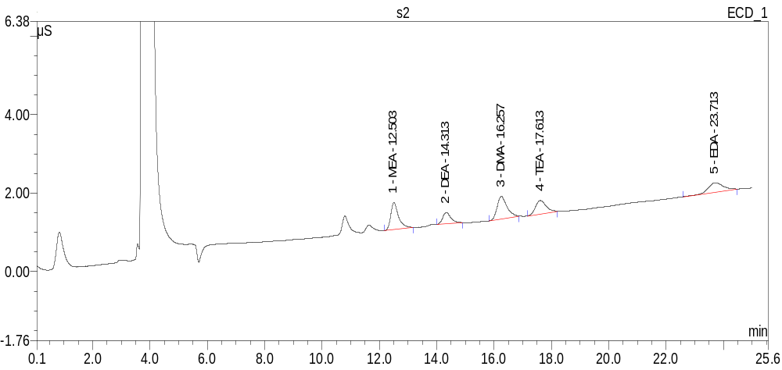
图1 标准溶液离子色谱图
色谱峰：1.乙醇胺（1.2mg/L） 2.二乙醇胺（1.2mg/L） 3.二甲胺（1.2mg/L）
4.三乙醇胺（2.4mg/L） 5.二乙胺（1.2mg/L）

10 阳性结果的确证
测定过程中如果有阳性结果，可采用气相色谱-质谱法（GC/MS）进行进一步确证。
气相色谱/质谱条件
10.1气相色谱参考条件
色谱柱：HP-624（30 m×0.32 mm×1.0 µm）；
载气：高纯He；进样口压力：8.2psi；
汽化室温度：300℃；
进样方式：分流进样，分流比：30：1；
程序升温：起始温度80℃保持5min，以30℃/min速率升至250℃，保持10min。
10.2质谱参考条件
离子源：EI；
离子源温度：230℃；
接口温度：250℃；
离子化能量：70eV；
扫描模式：选择离子检测（SIM）。
化妆品中乙醇胺等5种有机胺的检验方法起草说明

为进一步完善化妆品中禁用和限用物质检测方法标准体系，加强化妆品中禁用和限用物质的监督管理，国家食品药品监督管理局于2012年6月委托中国疾病预防控制中心环境与健康相关产品安全所、广东省疾病预防控制中心开展化妆品中乙醇胺等5种有机胺检测方法的建立和验证工作，现就起草工作有关情况说明如下：

1 起草的必要性
有机胺类化合物是一类碱性物质，为有机化学合成的重要原料。其中，乙醇胺属于《化妆品卫生规范》（2007版）规定的单链烷醇胺类限用物质，最低纯度要求为99%，原料中二乙醇胺限量为0.5%，亚硝胺限量为50μg/kg，用于制备洗涤剂、软化剂、表面活性剂等，也可用于有机合成或作为pH调节剂。三乙醇胺属于《化妆品卫生规范》（2007版）规定的三链烷醇胺类限用物质，在非淋洗类产品中的限量为2.5%，淋洗类产品中无限量。三乙醇胺原料最低纯度要求为99%，原料中二乙醇胺限量为0.5%，亚硝胺限量为50μg/kg。在液体洗涤剂中加入三乙醇胺，可改进油性污垢，特别是非极性皮脂的去除，通过提高碱性可提高去污性能。在化妆品中，三乙醇胺可作为增湿剂或pH调节剂。《化妆品卫生规范》（2007版）规定，二乙醇胺、二乙胺、二甲胺为仲链烷醇胺、仲链烷胺类禁用物质。
现有的《化妆品卫生规范》（2007年版）尚无这5种有机胺的测定方法。因此，建立化妆品中5种有机胺的检测方法，对维护消费者的健康和权益具有重要意义。

2 起草依据及文献
（1）《化妆品卫生规范》（2007年版）.
（2）化妆品及其原料中禁限用物质检测方法验证技术规范.
（3）肖时俊，张丹青，黄龙娣. 气相色谱法测定化妆品中的乙醇胺.《广东化工》，2010.
（4）林福兰，熊冬生. 三乙醇胺含量的气相色谱测定法.光谱实验室，2003(6)：1884-887.
（5）SN/T 2107-2008 进出口化妆品中一乙醇胺、二乙醇胺、三乙醇胺的测定方法.
（6）周玉芝，邵光王勺，牟世芬. 低分子量有机胺的离子色谱法研究.色谱，1997，15（3）：243-244.
（7）朱海豹，周旭，唐红芳，钱亚玲，朱岩.非抑制离子色谱测定空气中的乙醇胺. 第13届离子色谱学术报告会论文集，2010年9月8日.

3 起草原则
本检测方法灵敏、准确可靠、操作简单、实用性强。采用了普及的离子色谱非抑制电导法测定，便于实际操作分析，保证检测方法的准确性和重现性，且方法的灵敏度比气相色谱法高2个数量级。

4 起草过程
国家食品药品监督管理局于2012年6月委托中国疾病预防控制中心环境与健康相关产品安全所、广东省疾病预防控制中心开展化妆品中乙醇胺等5种有机胺检测方法的建立和验证工作。我们通过查阅国内外相关文献资料，并在原有实验数据的基础上，重点考察了离子色谱法和气相色谱法检测的性能。同时，对样品的前处理方法深入研究，选用酸溶液提取乙醇胺等5种有机胺，以简化操作。由于化妆品含有较多有机物，对测定十分不利，因此加入正已烷萃取油脂等有机物，保证测定结果准确。通过比较研究，选择了离子色谱法测定。在消除干扰试验方面，通过优化色谱分离条件，使共存离子有效分离，避免了可能存在的干扰。通过大量的样品检测和多家检验机构验证，最终形成了《化妆品中乙醇胺等5种有机胺的检验方法》研究报告。

5 重点说明的问题
（1）关于体例。本检测方法的体例主要参照《化妆品卫生规范》（2007年版）的卫生化学检验方法的体例，便于化妆品检验领域相关检验人员的阅读和实际操作。
（2）关于检测方法的建立和验证。
通过对色谱分离条件的优化研究，以及样品前处理方法的研究，建立了同时测定化妆品中乙醇胺、二乙醇胺、三乙醇胺、二甲胺、二乙胺的检测方法。方法简单、实用性较强，有利于方法的推广应用。本项目中5种有机胺的方法检出限小于9 ng，高、低不同浓度的加标回收率在 86.6%～114%之间，相对标准偏差在0.24%～5.1%之间，在0.3 mg/L～50.0mg/L的浓度范围内（三乙醇胺0.6～100mg/L）线性关系良好（r>0.998），满足分析检测要求。三家实验室验证结果表明，校准曲线、检出限、精密度、回收率等指标符合检测要求。
（3）干扰试验。常规阳离子钠、铵、镁和钙等不干扰测定，高浓度的钾可能干扰二乙醇胺测定，可适当稀释，以便有效分离，提高方法的抗干扰能力。
化妆品中乙醇胺等5种有机胺的检验方法编制说明

1 任务来源
受国家食品药品监督管理局保健食品化妆品监管司委托，根据食药监保化函[2012]75号《关于委托开展化妆品中氨基己酸等禁用物质或限用物质检测方法标准研究的函》及《化妆品中有机胺类禁用物质或限用物质检测方法标准研究》项目委托协议书，开展化妆品中乙醇胺等5种有机胺检测方法研究，建立了水剂、乳液、膏霜、粉状类化妆品中乙醇胺、二乙醇胺、三乙醇胺、二甲胺、二乙胺等多种有机胺的快速、准确、灵敏的离子色谱检测方法。

2 研究背景
乙醇胺属于单链烷胺、单链烷醇胺类限用物质，用于制备洗涤剂、软化剂、表面活性剂等，也可用于有机合成或作为pH调节剂。作为化妆品原料，最低纯度不小于99%，且原料中二乙醇胺最大允许含量0.5%。由于碱性较强很少用于一般化妆品中，主要用于氧化型染发剂中用于调节pH值^{[1]}。含有长链脂肪酸的二乙醇胺主要用于洗涤剂或作为化妆品的乳化剂，但游离的二乙醇胺或其盐的形式禁止使用，因为可形成致癌的亚硝胺盐^{[2]}。三乙醇胺用于厨房洗涤产品和作为化妆品和药剂生产的配料，最低纯度99%。在化妆品配方中与脂肪酸中和成皂，与硫酸化脂肪酸中和成胺盐，用于调节化妆品基体的pH值。在液体洗涤剂中加入三乙醇胺，可改进油性污垢，特别是非极性皮脂的去除，通过提高碱性可提高去污性能。三乙醇胺属于三链烷胺、三链烷醇胺类限用物质，在非淋洗类产品中的限量为2.5%^{[3]}。Information Network of Departments of Dermatology (IVDK) 的斑贴试验和其它的临床研究表明，三乙醇胺的职业接触和任何的特别暴露都存在接触性过敏反应风险。动物试验表明，乙醇胺和二乙醇胺存在潜在的低的光敏反应^{[4]}。二乙胺、二甲胺为仲链烷胺、仲链烷醇胺类禁用物质，可作为化学合成的原材料。因此，建立化妆品中乙醇胺等5种有机胺的检测方法，对维护消费者的健康和权益具有重要意义。

3 研究现状
《化妆品卫生规范》（2007年版）尚无乙醇胺等5种有机胺的测定方法。目前，这些物质的测定方法主要包括气相色谱法(GC)和气质联用(GC-MS)^{[5，6]}、高效液相色谱法（HPLC）^{[7]}、离子色谱法^{[8，9]}等。其中，GC法的灵敏度较差，样品溶液中测定组分含量大于数十个mg/L才能检出，难以满足禁用物质测定要求。由于乙醇胺等5种有机胺分子缺少发色基团，没有紫外吸收，HPLC法测定需引入衍生反应，增加仪器和操作步骤，不利于方法的推广应用。离子色谱法可采用抑制和非抑制两种方法测定，灵敏度较高，操作简单，能较好地满足化妆品检测要求。本课题拟采用非抑制离子色谱法进行实验，通过优化实验条件，建立化妆品中乙醇胺等5种有机胺的检测方法。

4 项目完成情况
根据食药监保化函[2012]75号《关于委托开展化妆品中氨基己酸等禁用物质或限用物质检测方法标准研究的函》及《化妆品中有机胺类禁用物质或限用物质检测方法标准研究》项目委托协议书的要求，方法研究充分考虑了方法的灵敏性、准确性和实用性。对测定方法的特异性、线性及线性范围、检出限和定量下限、检出浓度和最低定量浓度、精密度、准确度、回收率和实验样品检测等内容分别进行实验研究，建立了能同时测定乙醇胺等5种有机胺的检测方法。
具体情况如下：
（1）建立了液体、膏霜乳、固体粉等常见剂型化妆品中乙醇胺等5种有机胺的非抑制离子色谱检测方法。共存组分有效分离，本项目中5种有机胺的方法检出限小于9ng，高、低不同浓度的加标提取回收率在86.6%～114%之间，相对标准偏差在0.24%～5.1%之间，在0.3mg/L～50mg/L的浓度范围内（三乙醇胺0.6mg/L～100mg/L）线性关系良好（r>0.998），满足分析检测要求。
（2）本方法由中国疾病预防控制中心环境与健康相关产品安全所和广东省疾病预防控制中心共同研究并起草，参与验证的单位还有广州市疾病预防控制中心、东莞市疾病预防控制中心。本方法主要起草人为朱英、钟志雄、朱炳辉、刘思然、杨艳伟、朱慧阳、黄丽，参加起草人为张卓娜、罗志彬、钟秀华、王聪、潘心红。验证结果满足《化妆品及其原料中禁限用物质检测方法验证技术规范》相关要求。

5 方法概述
5.1 仪器
Dionex公司ICS2500离子色谱仪，具有电导检测器，超声波清洗器。
5.2 试剂
乙醇胺（优级纯，纯度≥99%，广州化学试剂厂），二乙醇胺（优级纯，纯度≥99%，广州化学试剂厂），三乙醇胺（优级纯，纯度≥99%，广州化学试剂厂），二甲胺水溶液（分析纯，标定值33.0%），二乙胺（优级纯，纯度≥99%，广州化学试剂厂），乙腈（色谱纯），正已烷（分析纯），甲烷磺酸（优级纯）。
5.3 方法
5.3.1 色谱条件
色谱柱：Ion Pac SCS 1 (250×4 mm I. D.，5 μm)，Ion Pac SCG 1 (50×4 mm I. D.，5 μm) ，柱填料为具有羧基功能团的弱阳离子交换剂，流动相为2.5mmol/L甲烷磺酸-5%乙腈，电导检测器，流速：0.65mL/min；柱温： 25℃。
5.3.2 校准曲线的制备
分别称取0.1g（精确到0.0001g）乙醇胺、二乙醇胺、二乙胺，及0.2g（精确到0.0001g）三乙醇胺、0.3g（精确到0.0001g）二甲胺（33%）于100mL容量瓶中，用乙腈定容到刻度，摇匀，得到1000mg/L的乙醇胺、二乙醇胺、二甲胺、二乙胺和2000mg/L三乙醇胺储备液。置于4℃冰箱保存。
吸取5.00mL储备液于50mL容量瓶中，用2.5mmol/L甲烷磺酸-5%乙腈定容至刻度，摇匀，得到100mg/L乙醇胺、二乙醇胺、二甲胺、二乙胺和200mg/L三乙醇胺使用液。分别取0.50mL、1.00mL、2.50mL、5.00mL使用液，于10mL容量瓶中，用2.5mmol/L甲烷磺酸-5%乙腈定容至刻度。再分别取5（10）mg/L标准溶液0.60mL、1.00mL、2.00mL，于10mL容量瓶中，同样定容到刻度。乙醇胺、二乙醇胺、三乙醇胺、二甲胺、二乙胺标准系列浓度见表1。
表1 各有机胺的储备溶液浓度及标准系列浓度
物质名称 | 乙醇胺 | 二乙醇胺 | 三乙醇胺 | 二甲胺 | 二乙胺
储备溶液浓度（mg/L） | 1000 | 1000 | 2000 | 1000 | 1000
标准系列浓度（mg/L） | 0.3 | 0.3 | 0.6 | 0.3 | 0.3
标准系列浓度（mg/L） | 0.5 | 0.5 | 1 | 0.5 | 0.5
标准系列浓度（mg/L） | 1 | 1 | 2 | 1 | 1
标准系列浓度（mg/L） | 5 | 5 | 10 | 5 | 5
标准系列浓度（mg/L） | 10 | 10 | 20 | 10 | 10
标准系列浓度（mg/L） | 25 | 25 | 50 | 25 | 25
标准系列浓度（mg/L） | 50 | 50 | 100 | 50 | 50
在设定色谱条件下，分别取25μL进行IC分析，并根据标准系列质量浓度和峰面积绘制校准曲线。图1为乙醇胺等5种有机胺混合标准溶液的色谱图，图2为控油乳液样品加标色谱图。
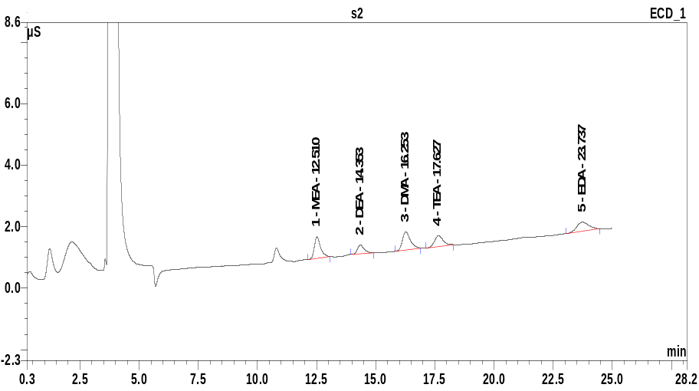
图1 标准溶液离子色谱图
色谱峰：1-乙醇胺、2-二乙醇胺、3-二甲胺、4-三乙醇胺、5-二乙胺

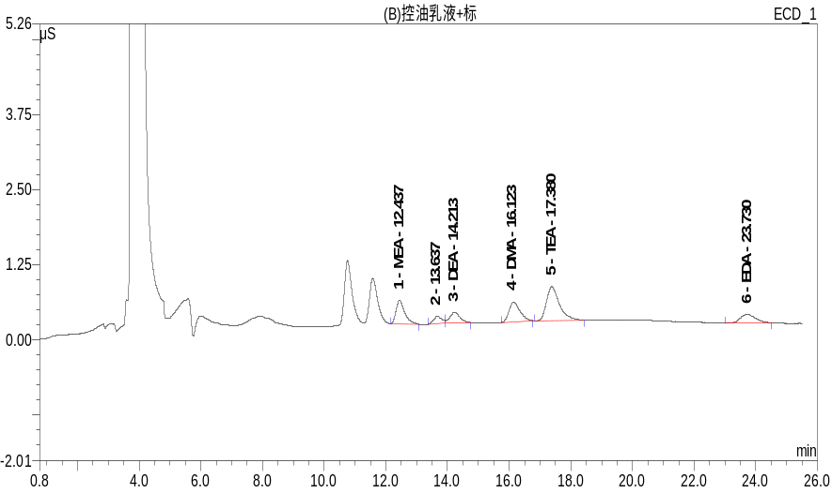
图2 控油乳液样品加标色谱图
色谱峰：1-乙醇胺、2-K⁺、3-二乙醇胺、4-二甲胺、5-三乙醇胺、6-二乙胺

5.3.3 样品预处理
称取样品约0.5g（精确至0.1mg）于50mL比色管中，加入4mL 2.5mmol/L甲烷磺酸-5%乙腈，涡旋振荡器分散，用去离子水定容到刻度，加入2mL正已烷，振荡，超声浸提10min。从水相吸取部分溶液，经高速离心5min，用0.45μm滤膜过滤，滤液备用。
5.3.4 计算
仪器操作软件根据色谱峰面积大小用校准曲线计算得出乙醇胺等5种有机胺的质量浓度，样品中有机胺的最终浓度应在此浓度上乘以稀释倍数。

6 方法研究
6.1 色谱分离
离子色谱法测定有机胺可采用阳离子交换柱分离，实验发现CS12、CS17、CS18和SCS1色谱柱均可用于有机胺和常见阳离子的分离，但前3种色谱柱要使用梯度淋洗，仪器和操作技术要求较高，分离效果难以满足要求。SCS1色谱柱，在等度条件下可以实现有效分离，因此选用这种色谱柱进行实验。
分别研究了甲烷磺酸浓度对分离效果的影响，乙腈可以改善强保留组分（三乙醇胺和二乙胺）色谱峰对称性。分别配制2mmol/L～5mmol/L甲烷磺酸进行分离实验；固定甲烷磺酸浓度2.5mmol/L，加入乙腈，并使其在淋洗液中的浓度分别为1%～10%。结果表明，当采用2.5mmol/L甲烷磺酸-5%乙腈能较好分离5种有机胺，钠、铵、钾、镁、钙等离子不干扰测定。
温度对色谱分离和保留时间有一定影响，SCS1色谱柱使用温度小于35℃，分别在15℃～33℃温度范围下进行实验，测定保留时间，结果见图3。可见在24℃左右，分离效果较好。
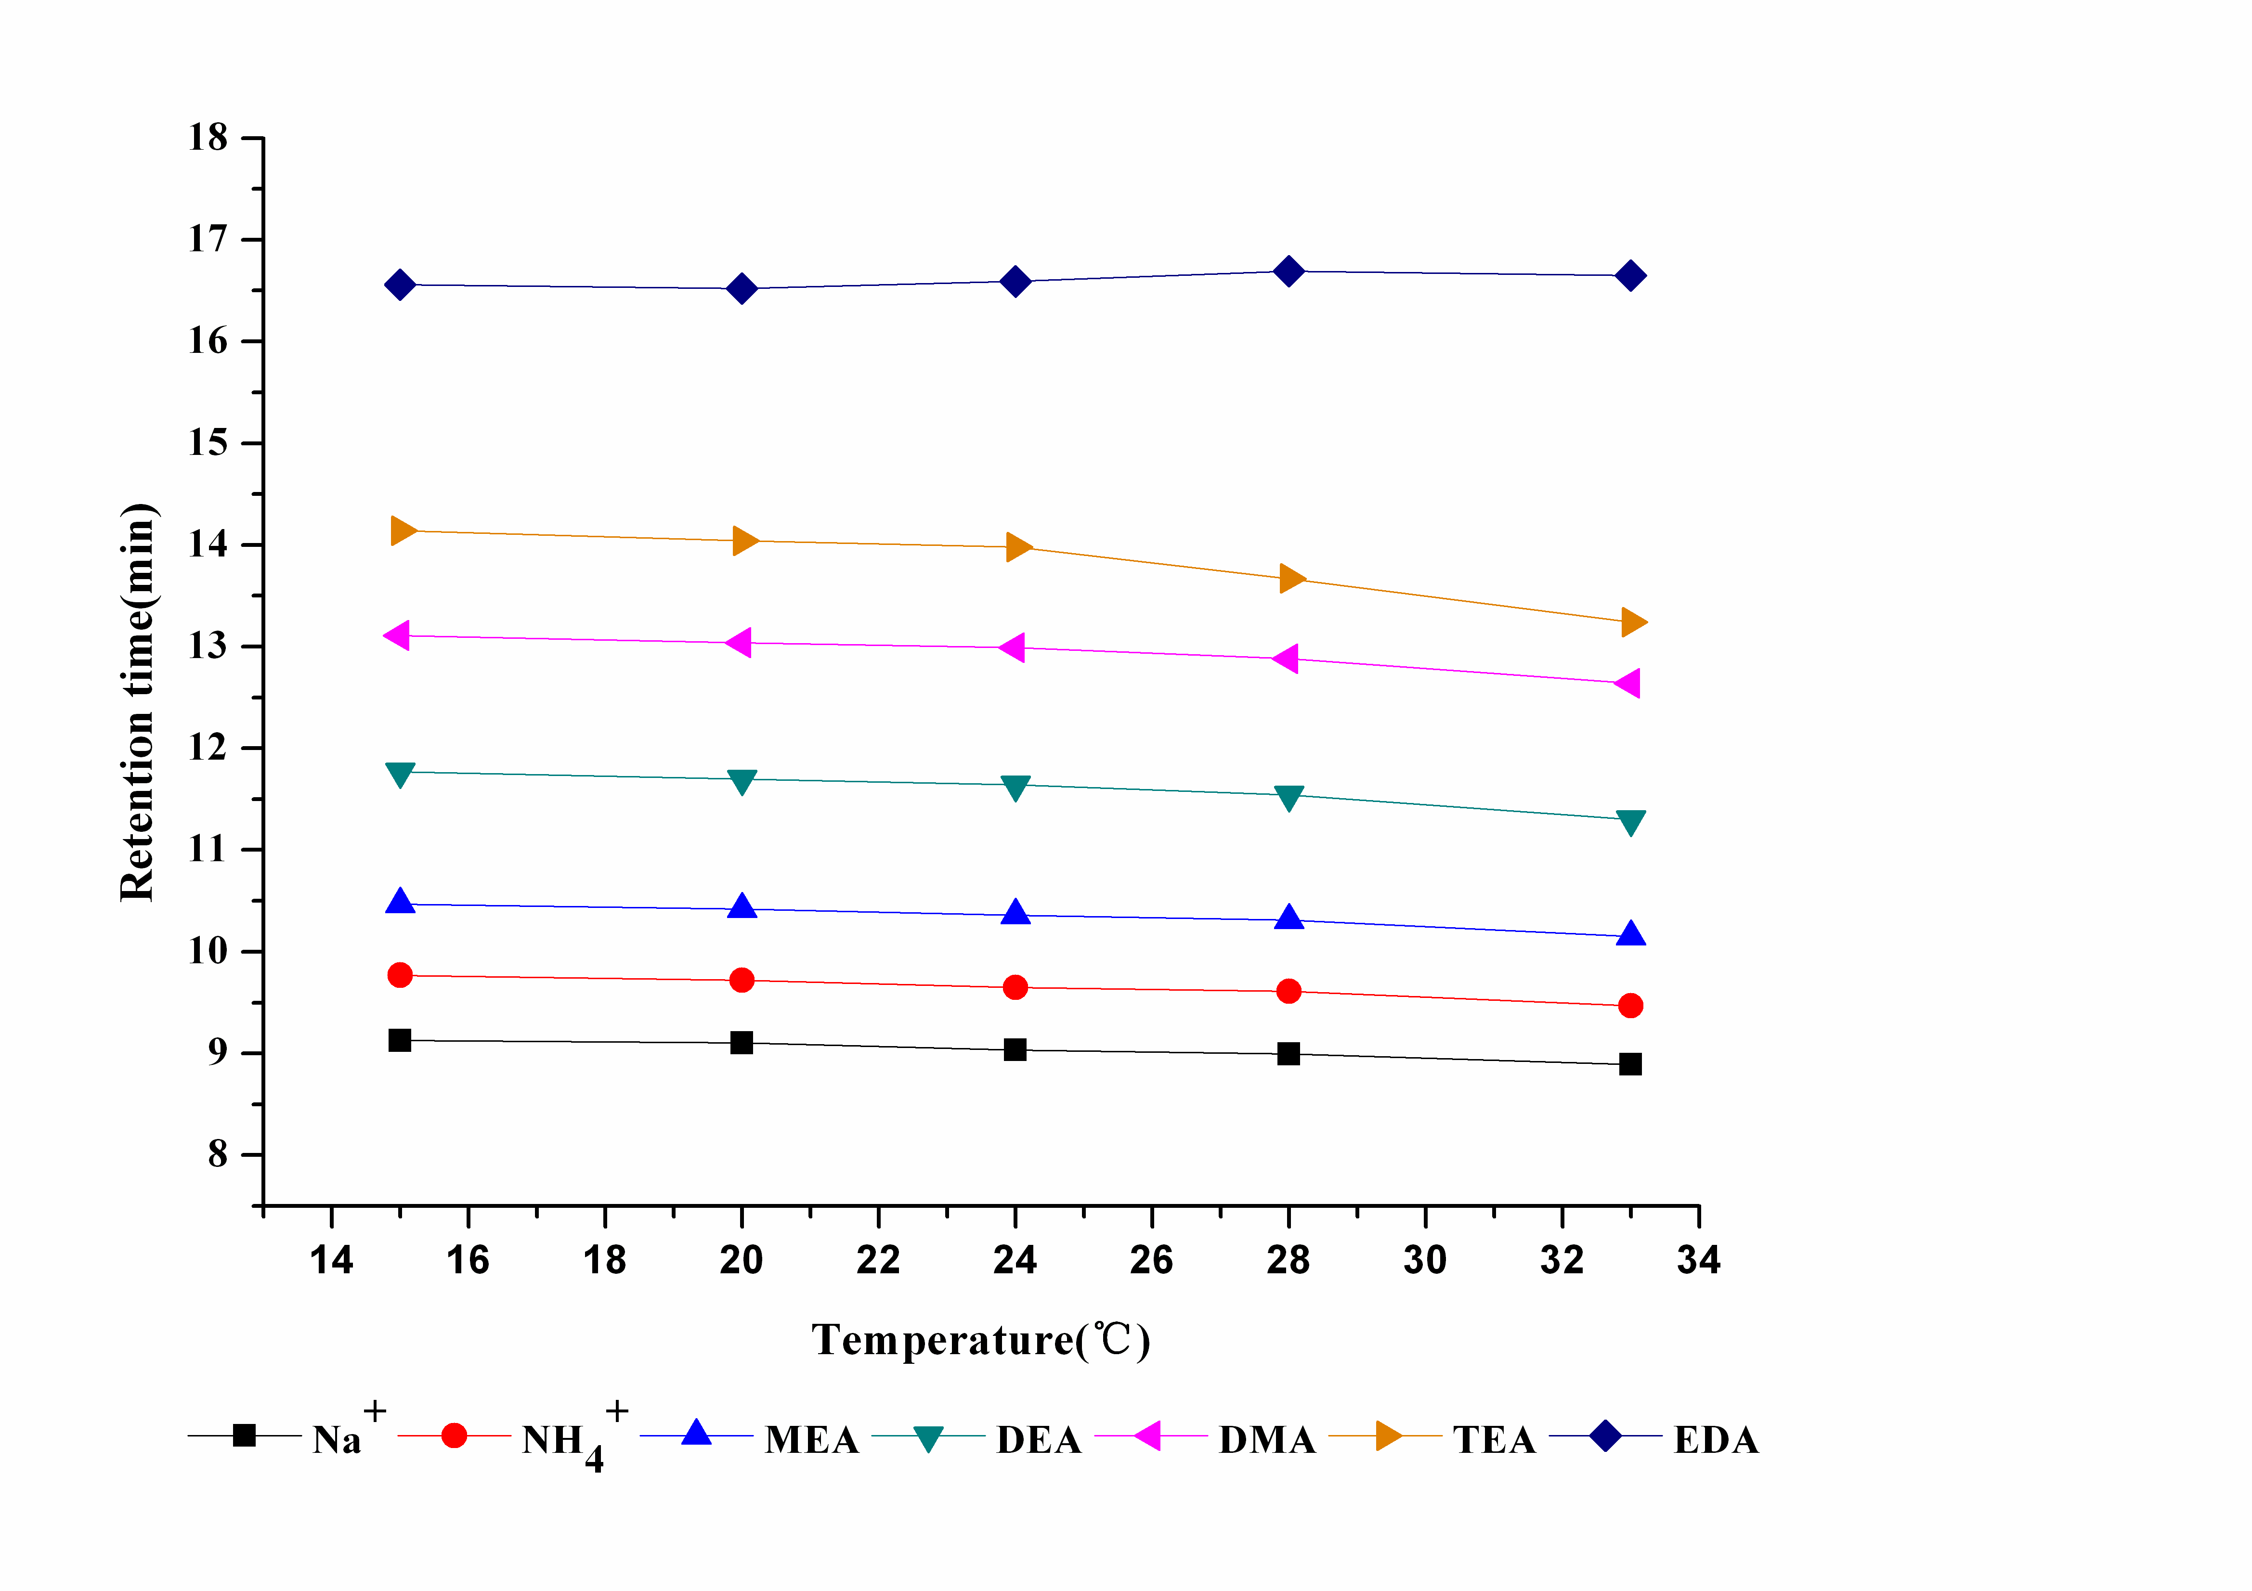
图3 温度对有机胺保留时间的影响
6.2 样品前处理条件优化
样品溶液pH值影响有机胺的提取效率，有机胺在酸性介质中以阳离子形式存在，留在水相中，不进入正已烷层。在净化油和美白亮彩乳液样品中加入5种有机胺充分混合均匀，分别在不同酸度（pH值）下提取有机胺，峰面积与pH值的关系见图4和图5。可见5种有机胺在pH值4.5时，峰面积最大，提取效果较好。因此控制样品pH值4.5左右进行提取，有较大响应值。
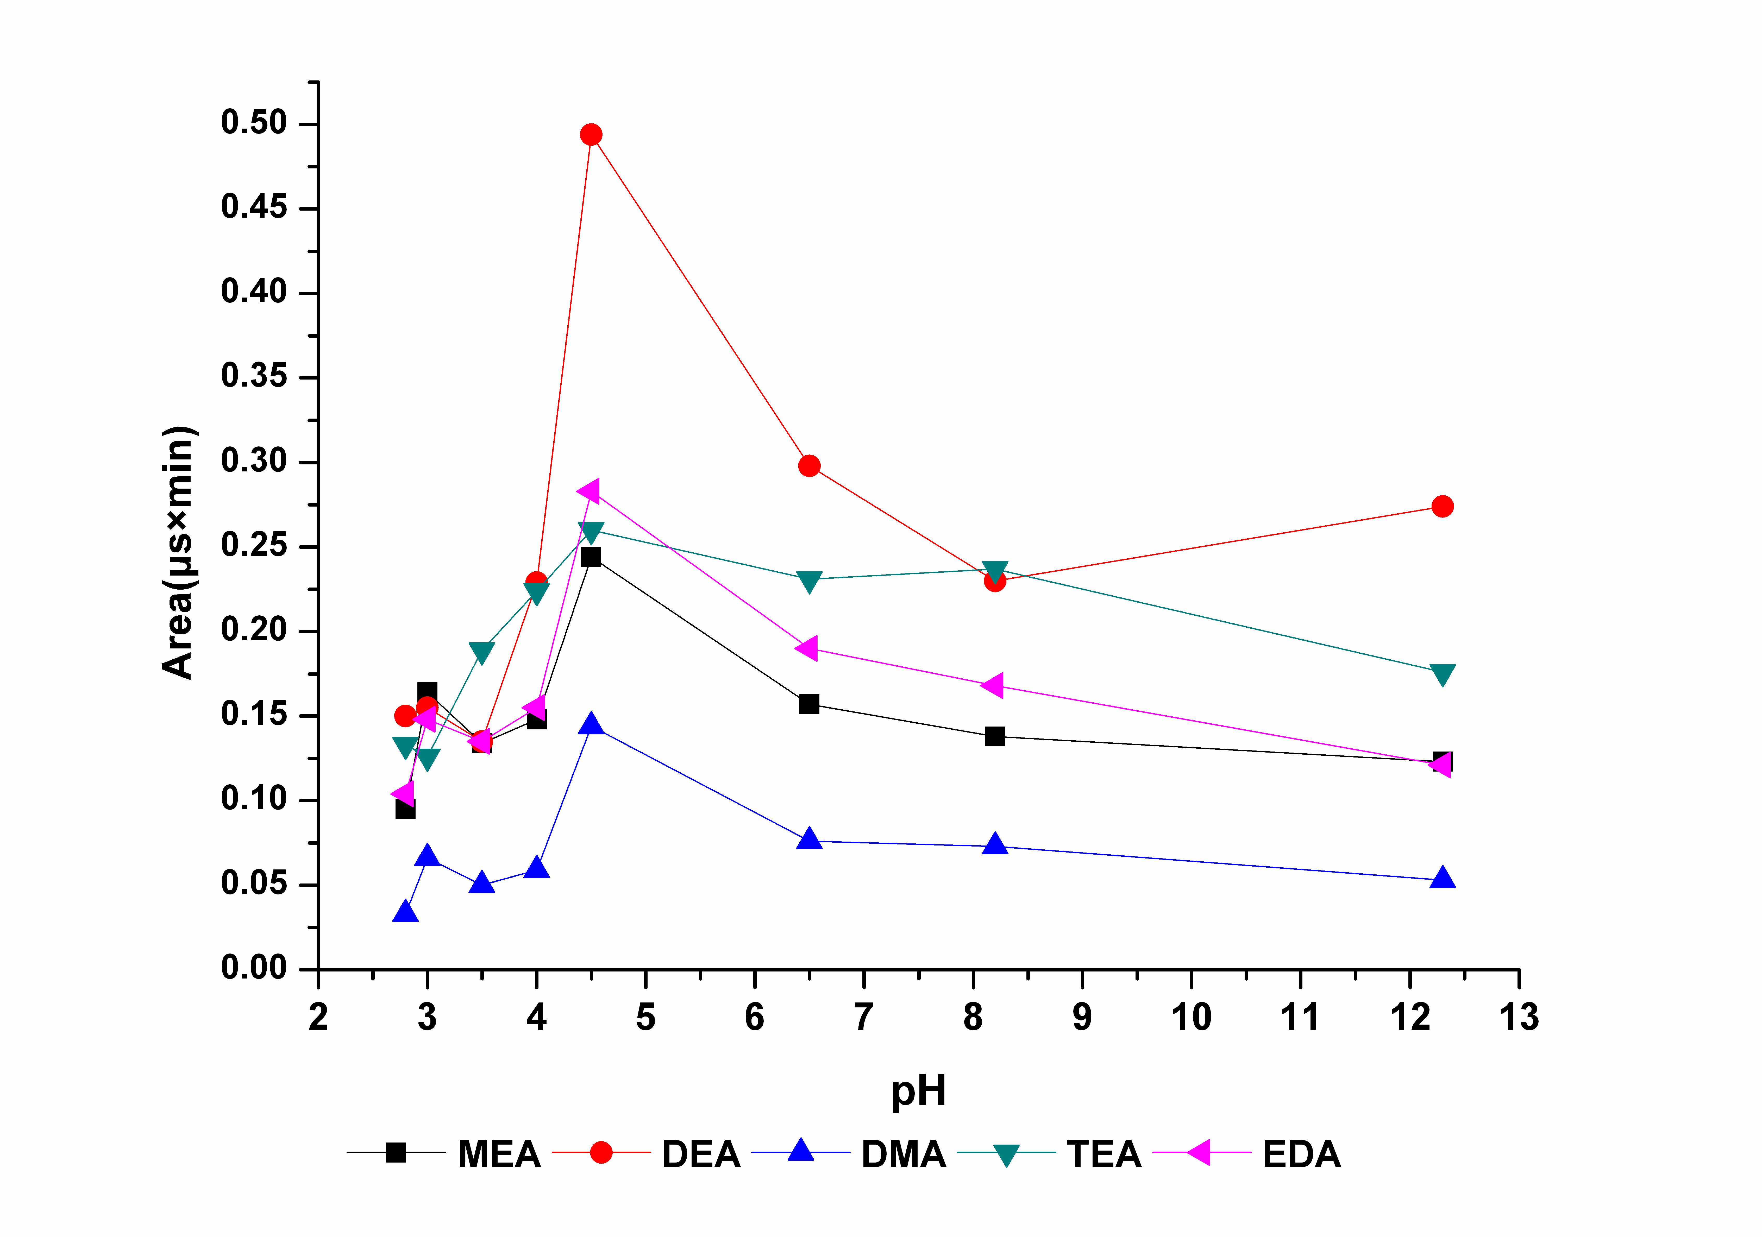
图4 净化油加标样品中有机胺的峰面积随pH值变化图
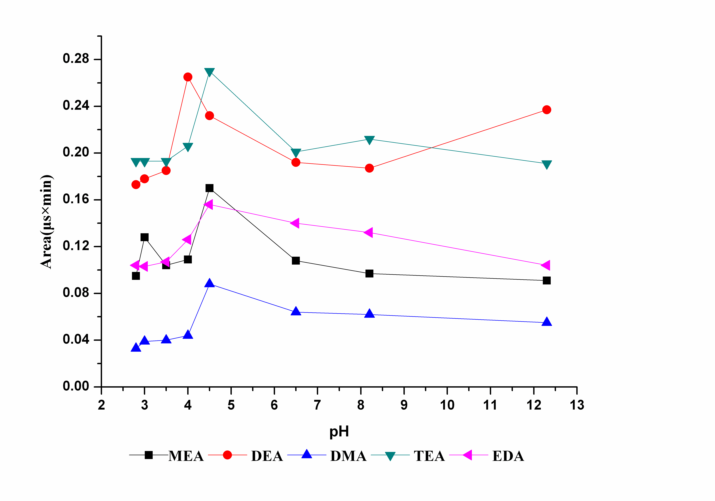
图5 美白亮彩乳液加标样品中有机胺的峰面积随pH值变化图
此外， 也对正已烷浓度提取效率的影响进行了研究。正已烷用于去除化妆品中油脂类物质，净化样品溶液，除去干扰物，其加入量可能影响有机胺在酸中的溶解量。以美白祛斑霜加标样品作为研究对象，测定样品量与正已烷的比为1：1～1：5时，有机胺的回收率（见表2）。同样以乙醚为溶剂进行实验，结果见表3。正已烷和乙醚的加入体积（mL)与样品量（g）的比为1：1～4：1时，提取效果较好，油脂去除干净。虽然增加有机溶剂用量，油脂类物质去除效果更好，但对有机胺提取效率稍有影响。因此选择样品量（g）：正已烷体积（mL）比在1：2～1：4之间更合适。
表2 正己烷用量对美白祛斑霜加标样品提取回收率的影响（%）
样品量（g）：正已烷（mL） | 乙醇胺 | 二乙醇胺 | 二甲胺 | 三乙醇胺 | 二乙胺
0.2：0.2=1：1 | 101.6 | 89.9 | 108.8 | 104.4 | 99.4
0.2：0.4=1：2 | 92.7 | 82.4 | 103.5 | 93.0 | 78.5
0.2：0.6=1：3 | 92.8 | 83.8 | 83.5 | 88.8 | 75.1
0.2：0.8=1：4 | 83.4 | 82.3 | 86.1 | 90.1 | 75.9
0.2：1.0=1：5 | 92.6 | 80.2 | 99.4 | 103.3 | 86.7
注：样品中乙醇胺、二乙醇胺、二甲胺、二乙胺加标浓度均为150mg/kg，三乙醇胺为300mg/kg

表3 乙醚用量对美白祛斑霜加标样品提取回收率的影响（%）
样品量（g）：乙醚（mL） | 乙醇胺 | 二乙醇胺 | 二甲胺 | 三乙醇胺 | 二乙胺
0.2：0.2=1：1 | 91.5 | 70.8 | 89.8 | 93.2 | 81.8
0.2：0.4=1：2 | 107.1 | 82.4 | 109.4 | 105.5 | 84.9
0.2：0.6=1：3 | 97.7 | 83.6 | 82.0 | 96.3 | 82.1
0.2：0.8=1：4 | 98.6 | 82.6 | 81.8 | 92.6 | 78.0
0.2：1.0=1：5 | 81.5 | 87.7 | 77.2 | 89.8 | 74.8
注：样品中乙醇胺、二乙醇胺、二甲胺、二乙胺加标浓度均为150mg/kg，三乙醇胺为300mg/kg
6.3 检测方式
由于有机胺缺少发色基团，没有紫外吸收，不能用紫外检测。电导检测可用于有机胺的测定，操作简单，实用性好，且方法的灵敏度比GC法要高2-3个数量级。因此采用电导法测定。
6.4 线性范围及检出限
在设定色谱条件下，测定7个混合标准系列浓度溶液，浓度与峰面积成线性关系。配制一个低浓度混合溶液（三乙醇胺0.6mg/L，其它0.3mg/L)，连续11次进样测定，计算标准差s，以3倍s计算检出限，以10倍s计算定量下限^{[10]}。乙醇胺、二乙醇胺、三乙醇胺、二甲胺、二乙胺5种化合物的回归方程、相关系数、线性范围、方法检出限及取0.5 g样品时的检出浓度见表4。在不同化妆品基质中，有机胺的线性方程、相关系数见表5。
表4 乙醇胺等5种有机胺的回归方程、相关系数r、线性范围及方法检出限
物质名称 | 回归方程 | 相关  系数 | 线性范围  （mg/L） | 标准差 | 检出限  （ng） | 定量下限  （ng） | 检出浓度  （μg/g） | 最低定量浓度（μg/g）
乙醇胺 | y=0.2301x-0.1501 | 0.9990 | 0.3～50 | 0.028 | 2.1 | 7.0 | 8.4 | 28
二乙醇胺 | y=0.1331x-0.1159 | 0.9991 | 0.3～50 | 0.027 | 2.0 | 6.8 | 8.1 | 27
二甲胺 | y=0.2431x-0.0096 | 0.9997 | 0.3～50 | 0.03 | 2.3 | 7.5 | 9.0 | 30
三乙醇胺 | y=0.0743x-0.0175 | 0.9998 | 0.6～100 | 0.052 | 3.9 | 13 | 15.6 | 52
二乙胺 | y=0.1721x-0.0719 | 0.9998 | 0.3～50 | 0.024 | 1.8 | 6.0 | 7.2 | 24

表5 不同基质中乙醇胺等5种有机胺的回归方程、相关系数r、线性范围
基质 | 有机胺 | 质量浓度范围（mg/L） | 线性方程 | 相关系数r
膏霜乳类基质  （防晒乳） | 乙醇胺 | 0.30～50.0 | y=0.2250x-0.1059 | 0.9997
膏霜乳类基质  （防晒乳） | 二乙醇胺 | 0.30～50.0 | y=0.1347x+0.0385 | 0.9996
膏霜乳类基质  （防晒乳） | 二甲胺 | 0.30～50.0 | y=0.2438x-0.0926 | 0.9998
膏霜乳类基质  （防晒乳） | 三乙醇胺 | 0.60～100 | y=0.0768x+0.0137 | 0.9994
膏霜乳类基质  （防晒乳） | 二乙胺 | 0.30～50.0 | y=0.1722x-0.0385 | 0.9995
液体类  基质  （爽肤水） | 乙醇胺 | 0.30～50.0 | y=0.2248x-0.0425 | 1.000
液体类  基质  （爽肤水） | 二乙醇胺 | 0.30～50.0 | y=0.1354x-0.0612 | 0.9995
液体类  基质  （爽肤水） | 二甲胺 | 0.30～50.0 | y= 0.2423x+0.0764 | 0.9993
液体类  基质  （爽肤水） | 三乙醇胺 | 0.60～100 | y=0.0838x -0.1208 | 0.9995
液体类  基质  （爽肤水） | 二乙胺 | 0.30～50.0 | y= 0.1630x-0.0354 | 0.9999
固体粉状基质  （蜜粉） | 乙醇胺 | 0.30～50.0 | y=0.2103x-0.1936 | 0.9991
固体粉状基质  （蜜粉） | 二乙醇胺 | 0.30～50.0 | y=0.1277x-0.0151 | 0.9997
固体粉状基质  （蜜粉） | 二甲胺 | 0.30～50.0 | y=0.2462x-1128 | 0.9993
固体粉状基质  （蜜粉） | 三乙醇胺 | 0.60～100 | y=0.0827x+0.0619 | 0.9991
固体粉状基质  （蜜粉） | 二乙胺 | 0.30～50.0 | y=0.1687x-0.0009 | 1.0000

6.5 精密度
6.5.1 日内精密度
在本方法条件下，高、低两浓度混合标准溶液室温放置，连续测定6次，计算日内精密度，以相对标准差（RSD）表示，结果见表6。
表6 日内精密度（n=6）
项目 | 乙醇胺 |  | 二乙醇胺 |  | 二甲胺 |  | 三乙醇胺 |  | 二乙胺
浓度  （mg/L） | 1.00 | 50.0 | 1.00 | 50.0 | 1.00 | 50.0 | 2.00 | 100 | 1.00 | 50.0
响应值  (μs.min) | 0.0888 | 6.080 | 0.0708 | 4.642 | 0.0598 | 2.783 | 0.0414 | 2.192 | 0.0836 | 4.742
响应值  (μs.min) | 0.0858 | 5.988 | 0.0750 | 4.577 | 0.0596 | 2.798 | 0.0408 | 2.157 | 0.0893 | 4.758
响应值  (μs.min) | 0.0864 | 5.835 | 0.0720 | 4.622 | 0.0664 | 2.900 | 0.0420 | 2.190 | 0.0878 | 4.610
响应值  (μs.min) | 0.0916 | 5.893 | 0.0694 | 4.685 | 0.0654 | 2.948 | 0.0432 | 2.155 | 0.0875 | 4.665
响应值  (μs.min) | 0.0916 | 5.952 | 0.0690 | 4.705 | 0.0652 | 2.913 | 0.0402 | 2.187 | 0.0912 | 4.543
响应值  (μs.min) | 0.0968 | 6.038 | 0.0690 | 4.682 | 0.0656 | 3.165 | 0.0386 | 2.175 | 0.0928 | 4.523
平均值 | 0.090 | 5.964 | 0.071 | 4.652 | 0.064 | 2.918 | 0.041 | 2.176 | 0.089 | 4.640
SD | 0.004 | 0.091 | 0.002 | 0.048 | 0.003 | 0.138 | 0.002 | 0.017 | 0.003 | 0.099
RSD（%） | 4.5 | 1.5 | 3.3 | 1.0 | 4.9 | 4.7 | 3.8 | 0.8 | 3.6 | 2.1

6.5.2 日间精密度
在本方法条件下，分别配制高、低两个浓度混合标准溶液各6个，于冰箱（4℃）中连续放置6天，每天取2个浓度的溶液各一个测定，计算日间精密度，以相对标准差（RSD）表示，结果见表7。
表7 日间精密度（n=6）
项目 | 乙醇胺 |  | 二乙醇胺 |  | 二甲胺 |  | 三乙醇胺 |  | 二乙胺
浓度（mg/L） | 1.00 | 50.0 | 1.00 | 50.0 | 1.00 | 50.0 | 2.00 | 100 | 1.00 | 50.0
当天 | 0.0890 | 6.113 | 0.0746 | 4.723 | 0.0542 | 2.977 | 0.0418 | 2.257 | 0.0834 | 4.506
第二天 | 0.0888 | 5.945 | 0.0758 | 4.830 | 0.0516 | 2.768 | 0.0414 | 2.295 | 0.0836 | 4.705
第三天 | 0.0858 | 5.988 | 0.0708 | 4.577 | 0.0558 | 2.783 | 0.0408 | 2.192 | 0.0816 | 4.758
第四天 | 0.0888 | 5.902 | 0.0718 | 4.752 | 0.0562 | 2.858 | 0.0404 | 2.358 | 0.0824 | 4.522
第五天 | 0.0880 | 6.068 | 0.0654 | 4.918 | 0.054 | 2.692 | 0.0376 | 2.253 | 0.0901 | 4.703
第六天 | 0.0882 | 5.758 | 0.0714 | 4.392 | 0.059 | 3.060 | 0.0382 | 2.255 | 0.0828 | 4.538
平均值 | 0.0881 | 5.963 | 0.0716 | 4.699 | 0.0551 | 2.856 | 0.0400 | 2.268 | 0.0840 | 4.622
SD | 0.001 | 0.127 | 0.004 | 0.189 | 0.002 | 0.139 | 0.002 | 0.055 | 0.003 | 0.112
RSD（%） | 1.4 | 2.1 | 5.1 | 4.0 | 4.5 | 4.9 | 4.3 | 2.4 | 3.6 | 2.4
6.6 准确度
为验证方法的准确度，测定不同化妆品基质添加5种有机胺的加标回收率。乙醇胺回收率95.2%～104.9%、二乙醇胺92.6%～101.1%、二甲胺89.1%～103.4%、三乙醇胺86.6%～107.2%、二乙胺94.1%～109.2%，结果见表8。

表8 乙醇胺等5种有机胺在不同化妆品基质中的回收率（n=6）
基质 | 物质名称 | 2.00mg/L |  |  | 20.0mg/L
基质 | 物质名称 | 提取回收率  （%） | 方法回收率（%） | RSD  （%） | 提取回收率  （%） | 方法回收率  （%） | RSD  （%）
膏霜乳类基质 | 乙醇胺 | 98.3 | 97.1 | 3.4 | 100.2 | 104.9 | 4.0
膏霜乳类基质 | 二乙醇胺 | 99.6 | 97.7 | 1.8 | 98.6 | 99.7 | 1.2
膏霜乳类基质 | 二甲胺 | 91.2 | 89.1 | 2.6 | 100.3 | 103.4 | 4.2
膏霜乳类基质 | 三乙醇胺 | 86.6 | 86.9 | 3.0 | 91.2 | 88.8 | 2.3
膏霜乳类基质 | 二乙胺 | 96.5 | 98.4 | 4.1 | 102.3 | 104.8 | 3.1
液体类  基质 | 乙醇胺 | 96.8 | 96.6 | 2.6 | 98.6 | 103.0 | 2.6
液体类  基质 | 二乙醇胺 | 99.8 | 98.5 | 6.2 | 94.7 | 95.1 | 3.7
液体类  基质 | 二甲胺 | 95.4 | 94.4 | 4.8 | 99.4 | 98.5 | 5.1
液体类  基质 | 三乙醇胺 | 98.6 | 101.2 | 5.6 | 99.4 | 98.4 | 2.8
液体类  基质 | 二乙胺 | 97.5 | 102.9 | 3.3 | 95.8 | 94.1 | 2.2
固体粉类基质 | 乙醇胺 | 98.6 | 99.3 | 3.6 | 96.5 | 95.2 | 4.3
固体粉类基质 | 二乙醇胺 | 99.4 | 101.1 | 3.3 | 92.6 | 93.6 | 4.2
固体粉类基质 | 二甲胺 | 92.7 | 93.1 | 2.0 | 98.7 | 99.9 | 2.6
固体粉类基质 | 三乙醇胺 | 99.5 | 107.2 | 4.3 | 98.7 | 100.3 | 0.20
固体粉类基质 | 二乙胺 | 106.2 | 109.2 | 4.8 | 95.7 | 96.4 | 3.5
6.7 稳定性
为研究有机胺的稳定性，配制高、低2个浓度的5种有机胺混合标准溶液各7瓶，于室温分别放置0 h、3 h、6 h、12 h、18 h、24 h和1-6天，验证有机胺标准溶液的日内稳定性和日间稳定性。结果见表9～表12。有机胺日内下降率≤5.9%、日间下降率≤6.2%，稳定性好。
表9 低浓度5种有机胺标准溶液日内稳定性
放置  时间 | 乙醇胺 |  | 二乙醇胺 |  | 二甲胺 |  | 三乙醇胺 |  | 二乙胺
放置  时间 | 1.00 mg/L | 下降率  （%） | 1.00  mg/L | 下降率  （%） | 1.00 mg/L | 下降率  （%） | 2.00 mg/L | 下降率  （%） | 1.00 mg/L | 下降率  （%）
0h | 0.97 | 3.1 | 0.99 | 0.83 | 1.00 | 0 | 1.97 | 1.4 | 0.99 | 0.97
3h | 0.97 | 2.5 | 0.99 | 1.4 | 0.98 | 2.4 | 1.99 | 0.34 | 0.98 | 1.5
6h | 0.97 | 2.6 | 0.96 | 4.2 | 0.97 | 3.1 | 1.98 | 0.80 | 0.99 | 1.3
12h | 0.97 | 2.9 | 0.95 | 5.0 | 0.96 | 4.5 | 1.95 | 2.6 | 0.98 | 1.5
18h | 0.97 | 2.6 | 0.98 | 2.0 | 0.94 | 5.9 | 1.93 | 3.5 | 0.99 | 1.3
24h | 0.97 | 3.2 | 0.95 | 4.8 | 0.96 | 4.1 | 1.95 | 2.6 | 0.97 | 3.1

表10 高浓度5种有机胺标准溶液日内稳定性
放置  时间 | 乙醇胺 |  | 二乙醇胺 |  | 二甲胺 |  | 三乙醇胺 |  | 二乙胺
放置  时间 | 50.0 mg/L | 下降率  （%） | 50.0  mg/L | 下降率  （%） | 50.0 mg/L | 下降率  （%） | 100 mg/L | 下降率  （%） | 50.0 mg/L | 下降率  （%）
0h | 48.0 | 4.0 | 49.5 | 1.0 | 49.3 | 1.4 | 101.8 | -1.8 | 50.0 | 0
3h | 47.7 | 4.6 | 49.9 | 0.2 | 49.6 | 0.8 | 100.3 | -0.3 | 48.4 | 3.2
6h | 47.7 | 4.6 | 50.5 | -1.0 | 50.6 | -1.2 | 101.7 | -1.7 | 47.6 | 4.8
12h | 48.4 | 3.2 | 50.0 | 0.0 | 50.0 | 0 | 98.1 | 1.9 | 50.0 | 0
18h | 48.7 | 2.6 | 50.0 | 0.0 | 49.1 | 1.8 | 102.1 | -2.1 | 50.1 | -0.2
24h | 47.6 | 4.8 | 50.0 | 0.0 | 49.1 | 1.8 | 102.1 | -2.1 | 50.8 | -1.6

表11 低浓度5种有机胺标准溶液日间稳定性
放置  时间 | 乙醇胺 |  | 二乙醇胺 |  | 二甲胺 |  | 三乙醇胺 |  | 二乙胺
放置  时间 | 1.00 mg/L | 下降率  （%） | 1.00  mg/L | 下降率  （%） | 1.00 mg/L | 下降率  （%） | 2.00 mg/L | 下降率  （%） | 1.00 mg/L | 下降率  （%）
1d | 0.994 | 0.62 | 0.958 | 4.2 | 0.978 | 2.2 | 2.06 | -3.2 | 0.988 | 1.2
2d | 0.991 | 0.88 | 0.958 | 4.2 | 0.978 | 2.2 | 2.03 | -1.4 | 0.989 | 1.1
3d | 0.994 | 0.61 | 0.940 | 6.0 | 0.941 | 5.9 | 1.91 | 4.7 | 0.986 | 1.4
4d | 0.988 | 1.2 | 0.940 | 6.0 | 0.939 | 6.1 | 1.99 | 0.40 | 0.989 | 1.1
5d | 0.987 | 1.3 | 0.938 | 6.2 | 0.939 | 6.1 | 1.88 | 5.8 | 0.985 | 1.5
6d | 0.975 | 2.5 | 0.938 | 6.2 | 0.938 | 6.2 | 1.94 | 3.0 | 0.946 | 5.4

表12 高浓度5种有机胺标准溶液日间稳定性
放置  时间 | 乙醇胺 |  | 二乙醇胺 |  | 二甲胺 |  | 三乙醇胺 |  | 二乙胺
放置  时间 | 50.0 mg/L | 下降率  （%） | 50.0 mg/L | 下降率  （%） | 50.0 mg/L | 下降率  （%） | 100 mg/L | 下降率  （%） | 50.0 mg/L | 下降率  （%）
1d | 48.0 | 4.0 | 47.8 | 4.4 | 49.4 | 1.2 | 102 | -2.0 | 48.3 | 3.4
2d | 48.0 | 4.0 | 48.3 | 3.4 | 49.6 | 0.8 | 100 | 0.0 | 47.0 | 6.0
3d | 48.1 | 3.8 | 48.7 | 2.6 | 49.7 | 0.6 | 104 | -4.0 | 47.0 | 6.0
4d | 47.3 | 5.4 | 47.9 | 4.2 | 47.2 | 5.6 | 106 | -6.0 | 47.0 | 6.0
5d | 48.1 | 3.8 | 47.8 | 4.4 | 47.8 | 4.4 | 100 | 0.0 | 46.9 | 6.2
6d | 47.5 | 5.0 | 46.9 | 6.2 | 47.8 | 4.4 | 100 | 0.0 | 48.0 | 4.0
6.8 样品测定
采用本方法对厂商送检的11种化妆品进行测定，其中防晒霜、控油乳液、祛斑霜等3种样品含有三乙醇胺，结果见表13。图6为典型样品色谱图。离子色谱法测定固体、膏体和液体化妆品中的5种有机胺，样品前处理操作简便、回收率好，能满足化妆品检测要求。
表13 样品测定结果
编号 | 样品名称 | 物质含量（μg/g）
编号 | 样品名称 | 乙醇胺 | 二乙醇胺 | 二甲胺 | 三乙醇胺 | 二乙胺
1 | 控油乳液 | - | - | - | 1.12×10³ | -
2 | 防晒乳 | - | - | - | 1.44×10³ | -
3 | 防晒隔离乳 | - | - | - | - | -
4 | 纯白修颜霜 | - | - | - | - | -
5 | 防晒日霜 | - | - | - | - | -
6 | 祛斑霜 | - | - | - | 2.06×10³
7 | 洗发露 | - | - | - | - | -
8 | 净白卸妆油 | - | - | - | - | -
9 | 啫喱水 | - | - | - | - | -
10 | 白皙两用粉饼 | - | - | - | - | -
11 | 粉底 | - | - | - | - | -
注：“-”表示未检出。
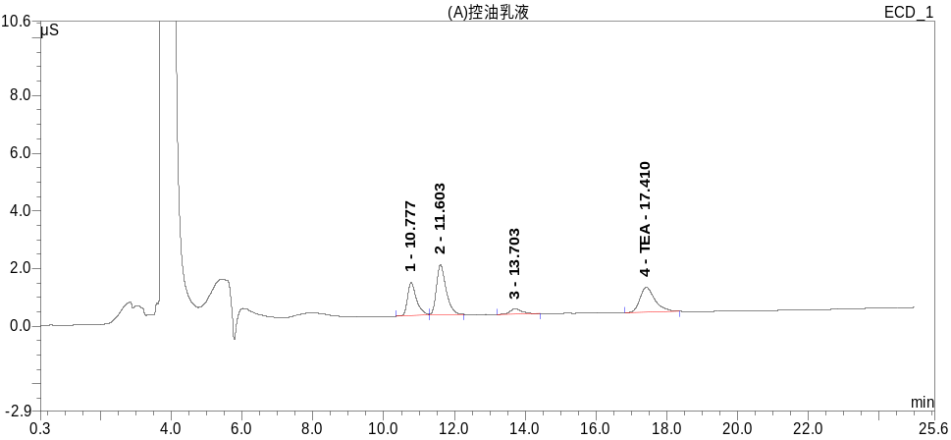
图6 控油乳液样品色谱图
色谱峰：4-三乙醇胺（6.72 mg/L）
7 验证结果评价
本方法经3家实验室验证，检出限、检出浓度、最低定量浓度、相对标准偏差、加标回收率、回归方程的相关系数等指标符合检测要求，结果见表14。
乙醇胺和三乙醇胺为限用化妆品原料，当原料用量小于0.5%时，可能带入的二乙醇胺杂质小于0.5%，符合二乙醇胺应小于0.5%的限量规定，无需进行检测；当用量大于0.5%时，可能带入的二乙醇胺杂质含量约0.0025%，现方法检出浓度为18μg/g，可满足实际检测需求。
表14 4个实验室对方法特性指标的测定结果
物质名称 | 检出限 （ng） | 检出浓度 （μg/g） | 最低定量浓度（μg/g） | 相对标准偏差（%） | 加标回收率（%） | 相关系数r
乙醇胺 | 1.6～4.5 | 6.4～18 | 21.2～60 | 0.36～4.5 | 86.7～104.0 | >0.999
二乙醇胺 | 2.0～4.5 | 8.1～18 | 27.0～60 | 0.50～5.1 | 86.6～102.7 | >0.998
二甲胺 | 2.2～4.5 | 8.9～18 | 29.6～60 | 0.70～4.9 | 86.7～114 | >0.999
三乙醇胺 | 3.8～9.0 | 15.1～36 | 50.4～120 | 0.65～4.7 | 95.0～107.4 | >0.999
二乙胺 | 1.8～4.5 | 7.2～18 | 24～60 | 0.24～4.6 | 86.6～110 | >0.998
利用本法，对厂商送检的11种化妆品进行测定，其中防晒霜、控油乳液、祛斑霜等3种样品配方中含有三乙醇胺，测量结果见表15。由表中数据可见，4个单位测定结果基本一致。以相对误差小于20%定为符合，则4个单位的测定结果均在误差范围内。
表15 样品中三乙醇胺测定结果比较（mg/g）
样品名称 | 标示值 | 研制单位 | 验证单位1 | 验证单位2 | 验证单位3 | 相对误差范围（%）
控油乳液 | 1.0 | 1.12 | 1.20 | 1.12 | 1.13 | 12~20
防晒乳 | 1.5 | 1.44 | 1.62 | 1.45 | 1.47 | 4~8
祛斑霜 | 2.0 | 2.06 | 2.08 | 2.06 | 2.05 | 1~4%

8 干扰试验
样品中钠、铵离子在乙醇胺前面出峰，镁和钙离子在二乙胺之后出峰，不干扰测定，钾离子在乙醇胺和二乙醇胺之间出峰，高浓度时，可能干扰二乙醇胺测定，这时应稀释后测定。

9 结论
本研究建立了测定化妆品中乙醇胺等5种有机胺的离子色谱法，方法特异性强，样品前处理操作简便，回收率和色谱峰重现性好，适合化妆品中5种有机胺的定性定量分析。

参考文献

[1] Rőmpp.Thieme Chemistry, Rőmpp Online 3.1, 2007. Available at: www. roempp. com (last accessed on 14 December 2007).
[2] Anonymous. Council Directive of 27 July 1976 on the approximation of the laws of the Member States relating to cosmetic products (76/768/EEC) (O. J. L 262, 27.9.1976, p. 169). Amended by Commission Directive 2007/54/EC of 29 August 2007. Official Journal of the European Union 2007: L226: 21.
[3] BfArM (Bundesinstitut für Arzneimittel und Medizinprodukte).Besonderheitenliste des Bundesinstituts für Arzneimittel and Medizinprodukte (BfArM) / Version 1-08, April 2007 auf Basis der Excipients-Guideline (CPMP/463/00 Final, Juli 2003), der Arzneimittel- Warnhinweisver or dnung sowie umgesetzter nationaler Stufenplanmaβahmen. Available at: http://www.bfarm.de/nn1199150/SharedDocs/Publikationen/DE/Arzneimittel/BSHL, templateId =raw, property=publication File. doc/BSHL.doc (last accessed on 19 January 2009).
[4] Lessmann H., Uter W., Schnuch A., Geier J.. Skin sensitizing properties of the ethanolamines mono-, di-, and triethanolamine. Data analysis of a multicentre surveillance network (IVDK) and review of the literature. Contact Dermatitis, 2009: 60: 243–255.
[5] SN/T 2107-2008 进出口化妆品中一乙醇胺、二乙醇胺、三乙醇胺的测定方法.
[6] Wzorek B., Mochalski1 P., Śliwka I., Amann A. Application of GC-MS with a SPME and thermal desorption technique for determination of dimethylamine and trimethylamine in gaseous samples for medical diagnostic purposes. Journal of Breath Reseach, 2010, 4:1-6.
[7] Niina N., Kodamatani H., Uozumi K., Kokufu Y., SaitoK., Yamazaki S.Simultaneous detection of monoethanolamine,diethanolamine, and triethanolamine by HPLC with a chemiluminescence reaction and online derivatization to tertiary amine.Analytical sciences,2005,21:497-500.
[8] Mrklas O., Chu A.G., Lunn S. Determination of ethanolamine, ethylene glycol and triethylene glycol by ion chromatography for laboratory and field biodegradation studies. J. Environ. Monit., 2003, 5, 336–340.
[9] 龚文杰, 赵立达, 邬晨阳. 非抑制型离子色谱法检测染发剂中铵和乙醇胺. 中国卫生检验杂志,2010,3:508-509.
[10] Herbert P.Wagner, Barry V.Pepich,Daniel P. Hautman, et al.Determination of inorganic oxyhalide disinfection by-products in drinking water using ion chromatography incorporating the addition of a suppressor acidified postcolumn reagent for trace bromate analysis.Method 326 (revision1.0), Office of Ground Water and Drinking Water,US EPA, 2002,June.

